Zámek Medlánky

Původně zeměpanský majetek byl postupně v držení různých vlastníků, jak měšťanů, tak i šlechty. V roce 1654 jej získal darem brněnský ústav šlechtičen a ten zde vystavěl raně barokní zámek, jako své letní sídlo. Přízemní budova zámku byla v letech 1811 – 1812 zvýšena o první patro. Roku 1828 přeměněn na sýpku a částečně na byty. V roce 1934 (Antonín Kučera) nevyužívaná sýpka změněna na provozovnu smaltovny a pro stejný účel byl zámek využíván i po roce 1948 pod firmou KOVO, která jej vlastní dodnes.

Tvoří významný urbanistický celek s historickým a kulturně společenským významem. Park je podle Národního památkového ústavu registrován jako významná ornitologická rezervace a v daném prostředí je nepostradatelným prvkem ekologické stability krajiny.

Dříve pouze přízemní stavení zámečku bylo v první polovině 19. století vyzvednuto na jedno patro, přičemž se část přeměnila na sýpku a ta později na smaltovnu. V přízemí byly umístněné hospodářské a částečně i obytné místnosti. Z přízemí na jižní straně zámku vybíhá do zámeckého parku terasa. Park byl rozšířen o ovocnou zahradu, tu dnes v zámeckém parku ale již nenajdeme, později byla totiž osázena okrasným stromovím. Původní barokní charakter parku se v průběhu času přiblížil spíše typu anglickému se vzrostlými jehličnany, listnáči a křovinami.

Původně sloužil zámek jako letní sídlo. Počátkem 20. Století se přeměnil v obytnou budovu. Roku 1948 byla zámecká budova přidělena Ústřednímu národnímu výboru, který ji nejprve pronajímal a později prodal družstvu KOVO. V době sjednání kupní smlouvy bylo první patro východního křídla obydleno. Obvodní národní výbor Brno v po opatření náhradních bytů tuto číst zámku na vlastní náklady přebudoval ve středisko pro veřejnou činnost místních občanů – tyto prostory byly využívány například jako pionýrská klubovna. Občanský výbor s družstvem KOVO za tímto účelem uzavřel nájemní smlouvu. Po komunálních volbách v roce 1990 bylo první patro zámku využíváno pro potřeby medláneckého obecního úřadu a pro jednání zastupitelstva. Družstvo KOVO však trvalo na jeho vyklizení, a tak se orgány obce těchto prostorů odstěhovaly. Pro potřeby městské části se na nějaký čas podařilo ještě uchovat dvě klubovny, jež byly využívány pro spolkovou činnost obce, například pro organizace zahrádkářů či turistů, nebo se zde scházely politické strany. V roce 2001 však družstvo KOVO nájemní smlouvu obci vypovědělo zcela.

Současný vlastník objektu provedl rozsáhlou rekonstrukci a v přízemí zámku vybudoval restauraci a pivnici. Vnější podoba budovy víceméně kopíruje původní charakter zámku.

Zajímavosti:

Buk lesní červenolistý (*Fagus sylvatica f. purpurea*). Vyhlášen za památný strom v roce 2015 Odborem životního prostředí Magistrátu města Brna dle § 46 odst. 1 zákona č. 114/1992., o ochraně přírody a krajiny.

Obvod kmene (ve výšce 130 cm nad zemí) je 3,76 (měřeno v roce 2014). Strom se stal vítězem ankety Brněnský strom roku 2013, kterou organizuje ekologický institut Veronica. Lokalita, v níž strom roste je také registrována jako významný krajinný prvek „Zámecký park“, z důvodu výskytu přírodě blízkých zastoupení dřevin s přirozeným bylinným podrostem a faunou (Broukoviště).

2. 7. 1887 se zde narodil Dr. Ing. Rudolf Spazier, což byl starosta města Brna v letech 1935 - 1939

Pod markrabstvím

Pod Markrabstvím je bývalý název dnešní ulice Banskobystrické v brněnské městské části Řečkovice. Takový název získala 20. 2. 1942, kdy se z -Poděbrad-Strasse - třída Jiřího z Poděbrad přejmenovala na Markgrafenstrasse - Pod markrabstvím. Od 10. 5. 1945 po 25. 9. 1946 pak nesla pouze název Pod markrabstvím.

Původ názvu ulice je zřejmě od Markrabství moravského, což byl státní útvar na území Moravy v letech 1182 – 1918. Název je také odůvodněn podle starého názvu místní polní tratě.

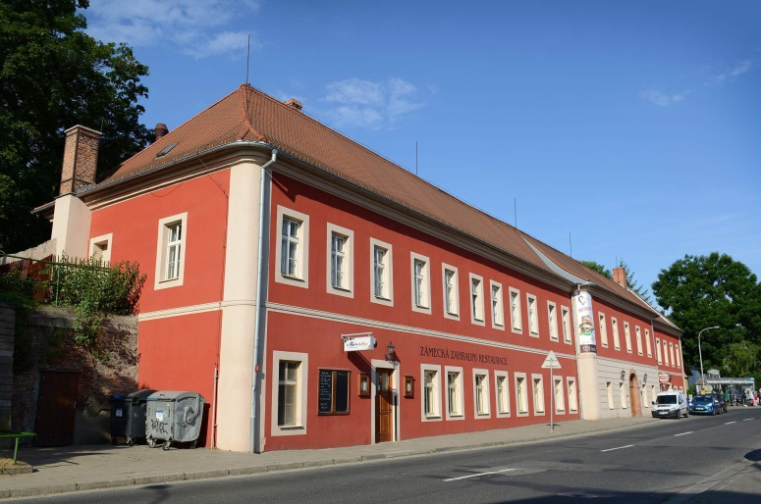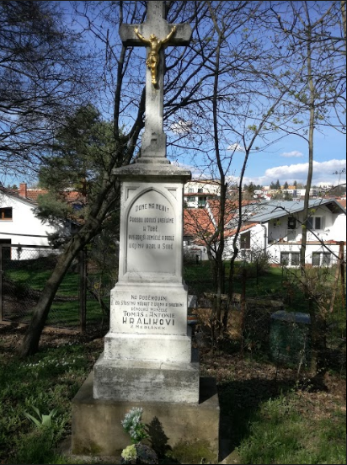

Obr. 1: Zámek Medlánky (Zdroj: Medlanky.cz)

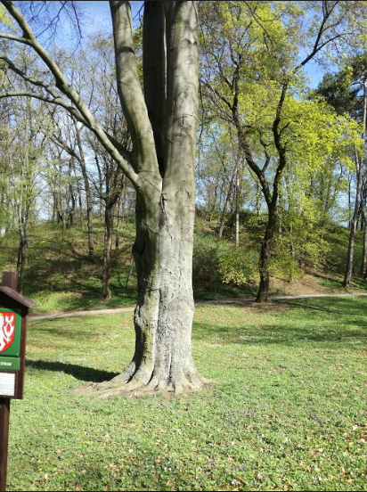

OObr. 2: Křížek v zámeckém parku (vlastní foto, 14. 4. 2018)

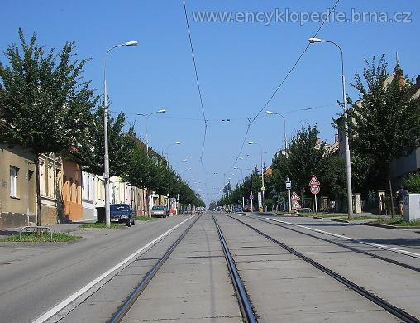

Obr. 3: Buk lesní červenolistý

(vlastní foto, 14. 4. 2018) Obr. 4: Pohled do ulice Banskobystrické

(Zdroj: Foto Jis, červenec 2006)

Zdroje:

KILIÁN, I. (2017): Medlánky - 780 let. Brno: MČ Brno-Medlánky, 131 s.

Internetová encyklopedie dějin Brna (2015): Pod markrabstvím, dostupné z: <https://encyklopedie.brna.cz/home-mmb/?acc=profil_ulice&load=4245> (18.4.2018)

Hrady.cz (2018): zámek Medlánky, dostupné z: <http://www.hrady.cz/?OID=5389> (18.4.2018)